QUAND LE JEU VIDÉO DEVIENT RÉALITÉ (5,5 points)
Bac S 2012 Métropole http://labolycee.org

Les dernières consoles de jeu ont révolutionné le monde du jeu vidéo en offrant à l’utilisateur une nouvelle façon de jouer. En effet, les mouvements imprimés à la télécommande entraînent une réponse du personnage sur l’écran : le geste devient commande. Ceci est rendu possible par l’accéléromètre intégré dans la manette qui convertit les accélérations imprimées par le joueur en tensions électriques.  Lors d’un mouvement du joueur, la partie mobile de l’accéléromètre se déplace sans frottements par rapport au cadre (figure 6). Ces déplacements nanométriques sont réalisables dans les trois dimensions de l’espace (x,y,z) pour traduire le plus fidèlement possible le geste du joueur. Comment ce déplacement est-il traduit en tension électrique mesurable ? | 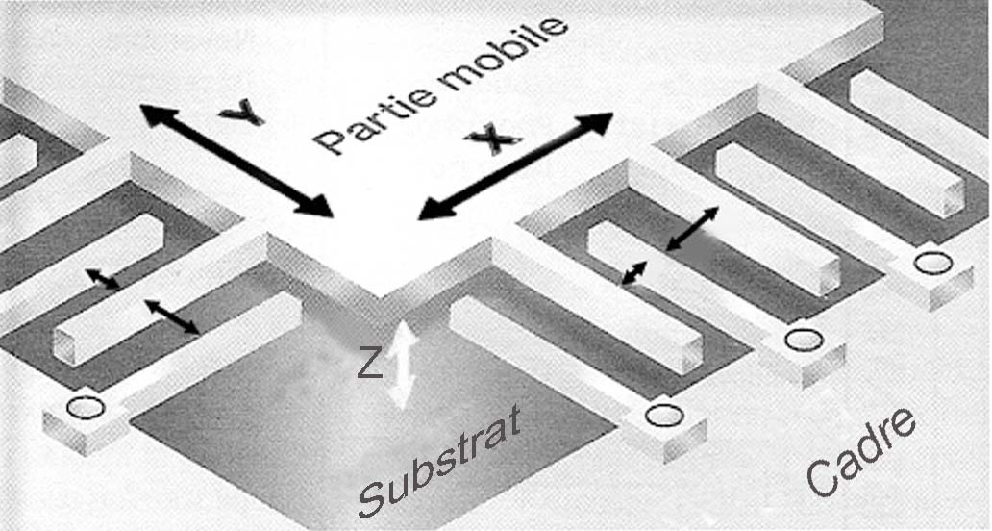  Figure 6. Schéma de l’accéléromètre  D’après Micro Hebdo n° 619 Jeudi 25 février 2010

Lors de son utilisation, la manette est solidaire de la main du joueur. Elle comporte un accéléromètre constitué d’un cadre fixe par rapport à la main et d’une partie mobile par rapport au cadre. L’accéléromètre (figure 6) est constitué par l’assemblage d’éléments de base. L’un d’eux est représenté sur les figures 7 et 8 ; il est modélisé par deux parties en regard reliées par un ressort.

Figure 7. Élément de base de l’accéléromètre au repos
Figure 8. Élément de base de l’accéléromètre soumis à une accélération

Lors du mouvement du joueur, la partie mobile se déplace sans frottements par rapport au cadre. On s’intéresse uniquement à son déplacement suivant l’axe Ox, sa position est repérée par son abscisse x, la distance entre le cadre et la partie mobile en regard vaut alors d (figure 8). Le ressort de rappel ramène la partie mobile à sa position d’équilibre pour laquelle la distance entre la partie mobile et le cadre vaut d₀.
On considère que les deux parties en regard de l’accéléromètre constituent les armatures d’un condensateur plan de capacité C.
Cette capacité est inversement proportionnelle à la distance d qui sépare les deux armatures soit :
α étant une constante positive.

La partie 3 est indépendante des parties 1 et 2.

Variation de la capacité du condensateur lors du mouvement du joueur

Données :
- distance entre les armatures pour l’accéléromètre au repos : d₀ = 1,50 μm ;
- constante de raideur du ressort de rappel : k = 2,64 ×10⁻¹ N.m⁻¹ ;
- masse de la partie mobile : m = 1,60 ×10⁻⁹ kg ;
- capacité de deux parties en regard dans un élément de base de l’accéléromètre au repos : C₀ = 1,30 ×10⁻¹⁴ F.

Dans les conditions d’utilisation de la manette, on peut montrer que le déplacement x, selon l’axe Ox, de l’armature mobile par rapport à l’armature liée au cadre est proportionnel à l’accélération a_{x} subie par la manette soit

À l’aide d’une analyse dimensionnelle, montrer que l’expression de a_{x} est homogène à une accélération.

Le joueur imprime à la manette de jeu, selon l’axe Ox, une accélération a_{1x} = - 4,00 m.s⁻². L’armature mobile se déplace de x = x₁ par rapport au cadre. La distance entre les armatures vaut alors d = d₁ (figure 8). On note C₁ la nouvelle capacité du condensateur.

Calculer la valeur du déplacement x₁ de l’armature mobile par rapport au cadre.

La capacité du condensateur augmente-t-elle, diminue-t-elle ou reste-t-elle constante lorsque l’accéléromètre subit l’accélération a_{1x} ? Justifier.

Montrer que l’expression de la capacité du condensateur C₁ se met sous la forme : .

Calculer la valeur de la capacité C₁.

La structure de l’accéléromètre permet de multiplier la capacité C par un facteur β qui dépend du nombre d’éléments de base de l’accéléromètre. Dans le cas où β = 120, calculer la valeur de .

Variation de la tension aux bornes de l’accéléromètre

On considère la manette au repos ; pour la mettre sous tension, on ferme l’interrupteur K dans le montage schématisé figure 9. Le condensateur de capacité se charge.
Données :
- capacité totale du condensateur lorsque l’accéléromètre est au repos : = 1,56 ×10⁻¹² F ;
- résistance du conducteur ohmique : R = 100 kΩ ;
- force électromotrice du générateur : E = 3,00 V.

Figure 9. Circuit de charge du condensateur

Calculer la valeur de la constante de temps τ de ce circuit.
Le régime permanent est-il atteint au bout de 0,1 s ? Justifier.

En régime permanent, que vaut l’intensité i du courant dans le circuit ? Justifier.

Que vaut alors la tension u_{C} aux bornes du condensateur quand celui-ci est chargé ? Justifier.

Un dispositif électronique ouvre l’interrupteur K quand le condensateur est chargé (figure 10). La tension à ses bornes est notée U₀.

Figure 10. L'interrupteur K est ouvert

Lorsque l’accéléromètre est au repos, exprimer la charge q₀ portée par l’armature positive du condensateur en fonction de et U₀.

Lors du mouvement de la manette de jeu, l’accéléromètre est soumis à l’accélération a_{1x}.
La capacité du condensateur vaut alors et la tension à ses bornes vaut U₁.

Le circuit étant ouvert, la charge q₀ du condensateur reste constante. En déduire que l’expression de la tension U₁ aux bornes du condensateur est : .

Calculer la valeur de U₁ en prenant .

Un dispositif électronique branché aux bornes de l’accéléromètre fonctionne correctement pour une variation de tension minimale égale à 1 mV. Peut-il détecter l’accélération a_{1x} ? Justifier.

Liaison manette de jeu-console

Donnée :
- célérité de la lumière dans l’air : c = 3,00 ×10⁸ m.s⁻¹.

La manette envoie des informations à la console de jeu à l’aide du procédé Bluetooth® qui utilise des ondes électromagnétiques de fréquence 2 450 MHz.

Calculer la longueur d’onde λ dans l’air des ondes électromagnétiques émises par la manette de jeu.

À l’aide de la figure 11 ci-dessous, indiquer à quel domaine appartiennent les ondes électromagnétiques utilisées par le procédé Bluetooth®.

Entre le joueur et la console se trouve une pile de livres. On remarque que cet obstacle n’empêche pas la communication entre la manette et la console.
Citer un phénomène physique qui permettrait d’expliquer que la manette du joueur peut communiquer avec la console malgré l’obstacle que constitue la pile de livres.

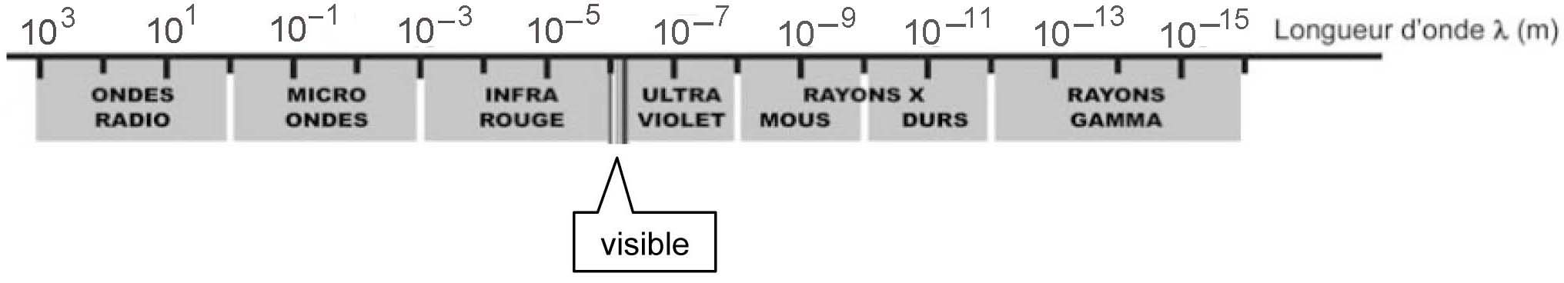

Figure 11. Spectre des ondes électromagnétiques

